
活動報告表
活動名稱 | 考前國二信班留校
活動日期 | 107年11月24日 | 會議地點 | 國二信班
活動對象 | 國二信班 | 參加人數 | 40人
活動成效 | 考前國二信班留校
活動照片
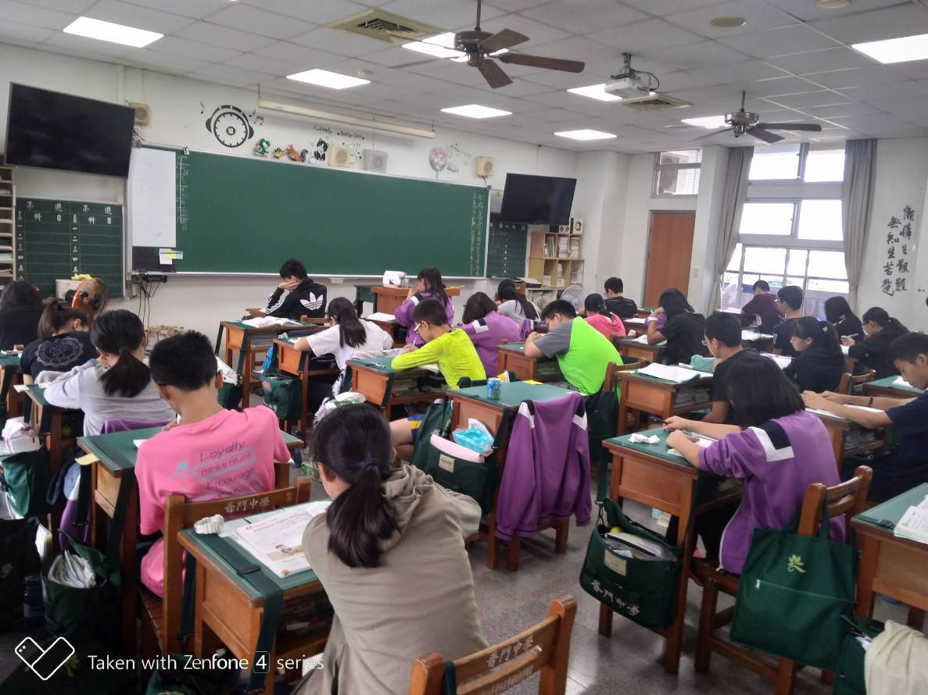
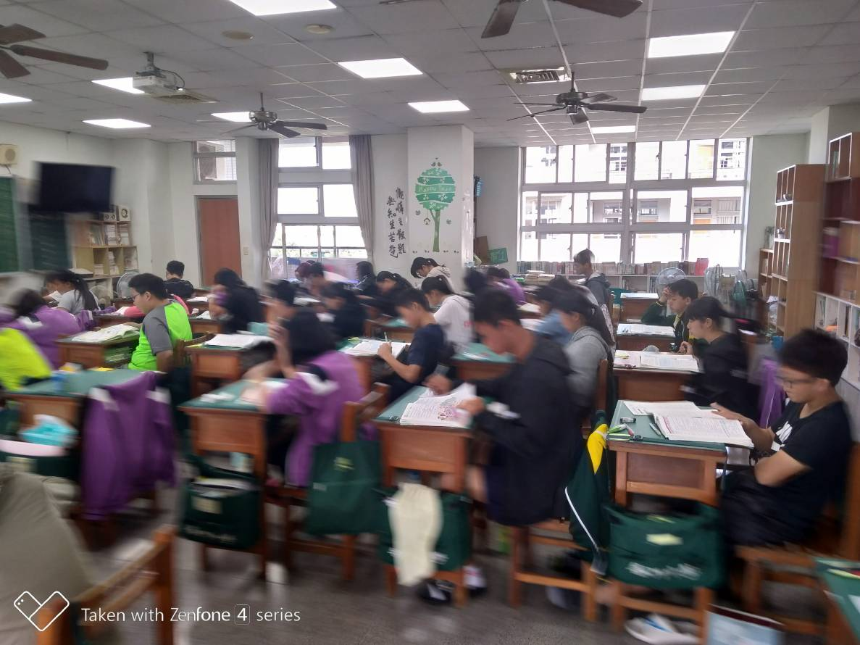

活動照片


